
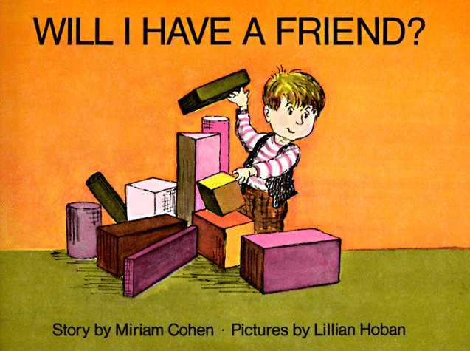

HOJA GUIA: LIBRO
GUIA: WILL I HAVE A FRIEND?
POR: Miriam Cohen
Programa: 2

Apoyando el Desarrollo de tu Hijo(a): Este libro presenta algunas de las experiencias que tu hijo(a) tendrá al graduarse del Programa Padre-Hijo y que vaya a la escuela. A medida que lees con tu hijo(a), habla de las actividades que tu hijo(a) esta haciendo en la escuela, y recuérdele que ha hecho muchas actividades contigo. Habla acerca de como hacer amigos para compartir, tomando turnos, para conversar y para escuchar. La habilidad de tu hijo(a) para hacer estas cosas se relaciona con la autorregulación emocional, que se relaciona directamente con el éxito escolar de tu hijo(a), así como su habilidad para hacer amigos. Continua practicando la conversación de dar y recibir, escucha activa y seguir direcciones a la casa – esto ayudara a su hijo(a) para que le vaya bien en la escuela.

- Muéstrale a tu hijo(a) la parte de enfrente, de atrás y de un lado del libro.
- Muéstrale y léale el titulo de cada página del libro.
- Muestra y descríbele a tu hijo(a) como darle vuelta a las hojas y a cuidar el libro.
- Léale en voz clara y tranquila. No vaya tan aprisa.

DETENGASE EN EL MAYOR NUMERO DE IMAGENES PARA AYUDAR A TU HIJO(A):

COLORES: durazno, amarillo, rojo, café, blanco, negro, gris, rosa

FIGURAS: rectángulo, cuadrado, circulo, rayas, y fichas

TAMANOS: alto, bajo, largo, ovalo

NUMEROS: un maestro, cinco montañas de barro, siete vasos

RELACIONES: la muñeca en el carruaje, acomoda los bloques encima uno de otro, vasos sobre la charola

CATEGORIAS: Juguetes, niños(as)

ETIQUETAS: Vagón, bloques, niño, niña, gato, perro, padre, madre, maestro, caballete, libros, barro

INVITE A SU HIJO(A) A QUE LE CUENTE DE SUS ANECDOTAS:
¿Alguna vez has visitado una escuela? ¿Qué viste? Cuéntame acerca de tus amigos. ¿Cómo se llaman? Menciona algunas de las actividades que realizas en la escuela. ¿Cúal es tu juego favorito?

HAZ PREGUNTAS ACERCA DE LAS IMAGENES PARA AYUDAR A TU HIJO(A) A QUE RAZONE:
¿Por qué Jim estaba triste cuando fue a la escuela? ¿Qué es lo que lo puso triste?
¿Crees que Jim se divirtió en la escuela? ¿Por qué?
¿Cómo harías amigos?

ACTIVIDAD: Construye utilizando los bloques del programa.

PALABRAS PARA ENTENDER: CABALLATE, COLINA, AMIGO

Recuerde lo siguiente durante la sesión:
ALIENTE al niño a que hable. ELOGIE al niño(a) por hacer las cosas bien.
HAGA PREGUNTAS al niño(a). AYUDE al niño(a) cuando lo necesite.
ESCUCHE las respuestas del niño(a). RESPONDA a las respuestas del niño.

